华中科技大学
师资岗位培训报名表

姓名 |  |  |  |  | 性别 |  |  |  | 民族 |  |  |  |  | 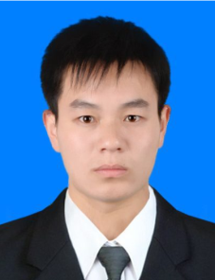
出生日期 |  |  | 证件号码
工作单位 |  |  |  |  |  |  |  |  |  |  | 职务
联系方式 |  |  |  |  |  |  | 政治面貌
婚姻状况 |  |  |  | 户口省
户口市 |  |  |  | 户口区（县）
毕业学校 |  |  |  |  |  |  |  | 所学专业
培训项目 |  |  |  |  |  |  |  |  |  | 电子邮件
- 重要提示：请确保本人提供证件的真实、准确性，以免造成证书查询有误。

报名人：

报名日期：
报名审核 | 审查人：
身
份
证
复
印
件
黏
贴
处

毕
业
证
复
印
件
粘
贴
处

